Муниципальное общеобразовательное учреждение
Ручевская средняя общеобразовательная школа

Тематический блок: Культурное наследие Коми Края

Исследовательская работа

Тема: Олан кытш обряд: Руч сиктын челядьлöн потан сикасъяс, кагаöс ветлöдлыны велöдöм.

Автор работы:
Попова Анастасия Константиновна,
02.03.2005 года рождения, ученица
7 класса МОУ Ручевской СОШ
Адрес: Усть-Куломский район,
с.Руч, ул.Центральная, д.368

Научный руководитель:
Гребенюк Диана Алексеевна, учитель
коми языка и литературы МОУ
Ручевской СОШ

Усть-Кулом
2021
Водзкыв
Кага чужтан йöзкостса обрядын водзö мунö кагаöс керкаö вайöм -пыртöм (потан дасьтöм, видзчанъяс-сайöдъяс лöсьöдöм) да быдмöм кагаöс ветлöдлыны велöдöм.
Актуальность: Кага чужтан обряд лои важысянь, и öнöдз на йöз пыртöны кага чужтан обрядас кутшöмкö важся тöдчана тшупöдъяс. Чайтiсны, мый колана тшупöдъяс традиция боксянь правильнöя пыртöм сетö нывбабалы да пужчужöм кагалы кузь, шуда олöм.
Тема: Олан кытш обряд: Руч сиктын челядьлöн потан сикасъяс, кагаöс ветлöдлыны велöдöм.
Туялан объект: быдтысян обрядлőн уна ногőн педкőдчőм.
Туялан предмет: быдтысян обряд
Гипотеза: Олан кытш обрядъяс эм став йöзлöн. Миян чайтőм серти быдтысян обрядкöд йитчőм важся традиция вочасöн кутіс вошны. Тадзи-ő?
Туялан уджлőн мог: тőдмőдны Руч сиктын важся быдтысян обрядőн: потан сикасъясöн да кагаöс ветлöдлыны велöдöмöн.
Задачаяс: 1) отсавны вежőртны ручса коми войтырлысь олан этшсő,быдтысян традиция вылő видзőдлассő;
2) чужтыны важ коми быдтысян традиция дорő пыдди пуктőм, тőдны да туявны кőсйőм.
Коланлун: тайő уджőн позьő вőдитчыны школаын традиционнőй культура велőдігőн; позьő орччőдны мукőд коми войтырлőн оланногкőд коми гижőдъяс велőдігőн. А сiдзжö позьö вöдитчыны школаын 5-11öд классын «Краеведение» кружок вылын «Олан кытш обрядъяс» тема велöдiгöн, пыртны кыдз содтöд материал.
Анализируйтан материал: 1) практическőй подулőн лоőны текстъяс, казьтылőмъяс, вőвлőмторъяс, висьтъяс, кодъясőс чукőртőма Кулőмдін районса Руч сиктысь;
Туялана нырвизьяс: 1) школаса музейысь, сиктса олысьяслőн семейнőй архивысь корсьысьőм;2) Руч сиктын олысьяскőд сёрни панőм-нуőдőм.
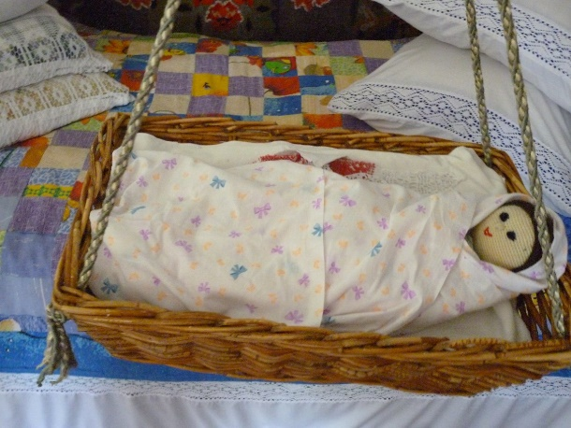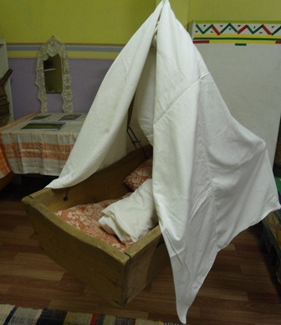
Быд коми керкаын, кöнi быдмылiсны посни челядь, öшалiс лайкана потан. Ручын водзын потансö вöчлiсны кыдз пуысь, бадь пуысь, пипуысь, пипу кораысь, сюмöдысь, коз пуысь. Унджык информантъяс индывлiсны кыддзысь, сiдз кыдз «кыдз пу» сетлiс кагалы вын, медым сiйö бура быдмис, бура узис да бур дзоньвидзалун вöлi. Потансö вöчлiсны кужысь йöз, пырджык мужичöйяс. Тайö ачыс батьыс, дедыс либö пöльыс. Потансö вöчлiсны уна ног.

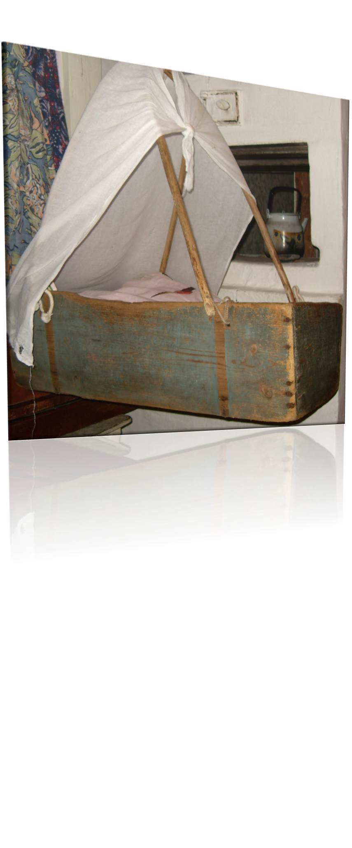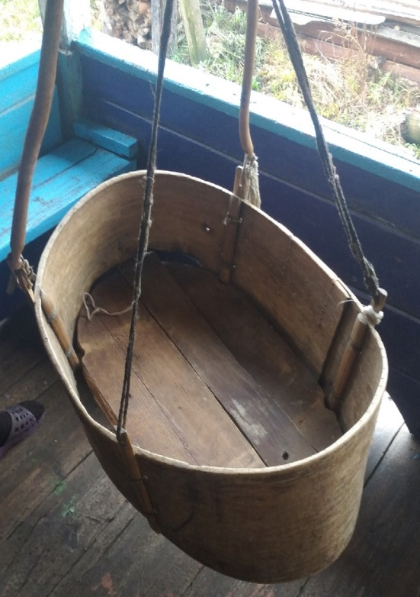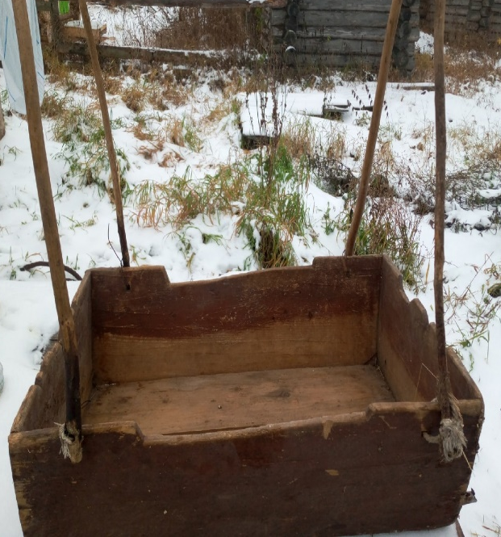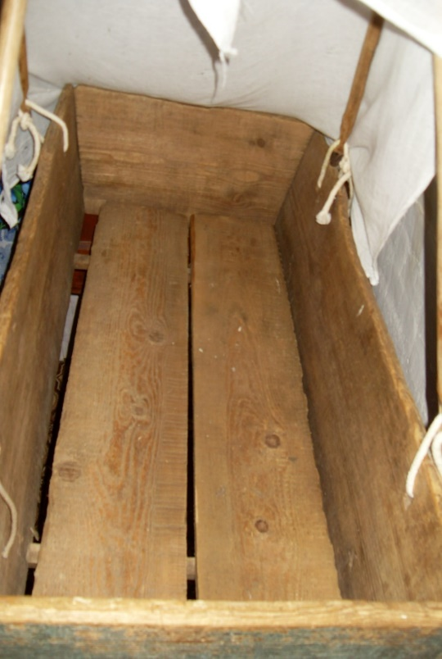
Öти-кö, вöлi пöвъясысь, нёль пельöса ящик кодь, паськыдджык юрладорыс, вöлi и гöгрöс. Нёль пельöсаыслы пыдöсас пуктöны нёль пöв пипуысь, а дорсö кыöны льöм пу кырйысь.

Мöд-кö, пипуысь перйылiсны ветымын сантиметра кызта лента. Сэсся пöсь ва пиын пулiсны, небзьöдiсны. Помъяссö кöртавлiсны бадь ньöрйöн, пыдöсас кыдз пу ньöрйысь вöчисны кутассö. Юр да кок весьтас вöчлiсны кык петля, сэтчö кöртавлiсны нёль бедь метра кузьта, сiйöс öтлаавлiсны сюмöд гезйöн.

Коймöд-кö, потансö вöлi вöчöны сюмöдысь либö бадь пуысь. Нёль пелестыыс сюйöны кöв метра кузьта и пысалöны потш (либö лайкан вылö). Лайкан- сiйö кыдз вожысь вöчöм потш (зiб), кодöс пысалöны кольчаö, а сэсся пöтöлöкö (матичö). Зэв люлькыд лоö, качайтчана, мича кырсьöм.
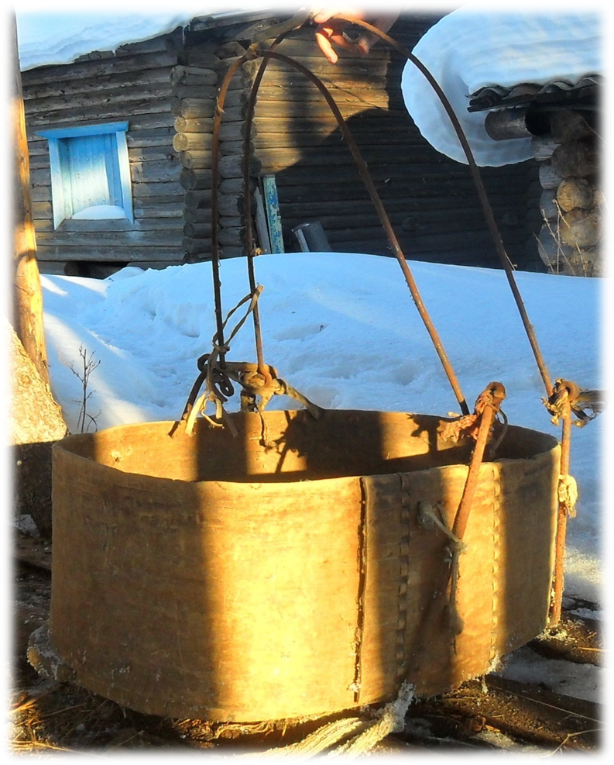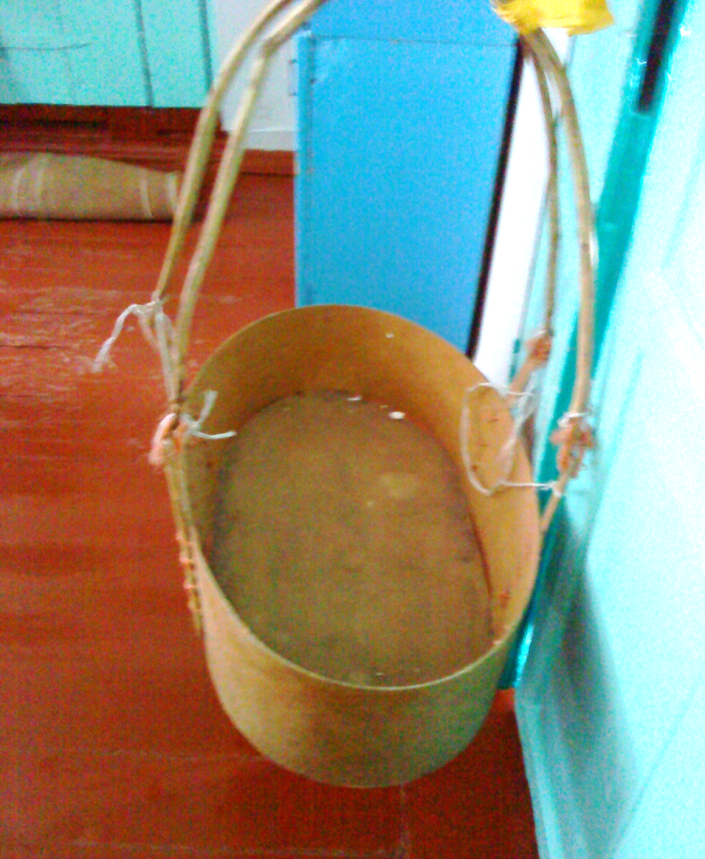

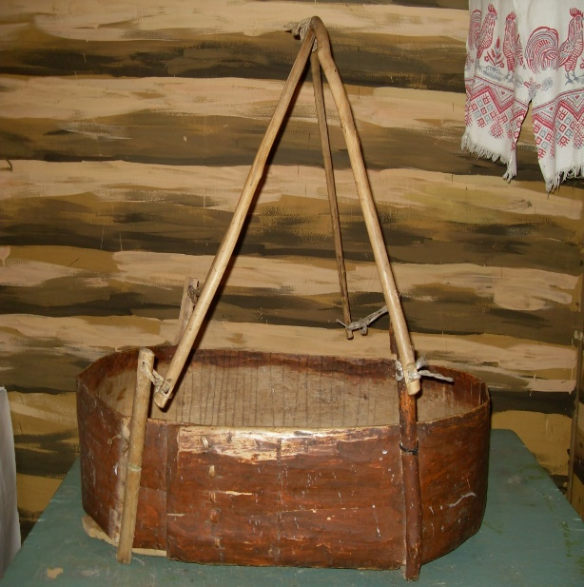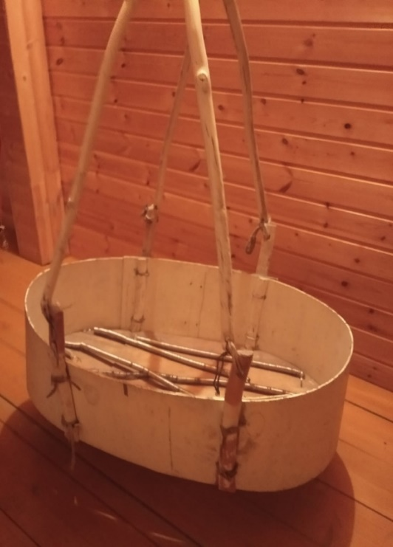

Потан пырджык öшавлiс мам крöвать дорас либö керка шöрас. Потансö öшöдлiсны сьылiгмоз, озырджыкъяс корлiсны попöс, медым кага дыр олiс.

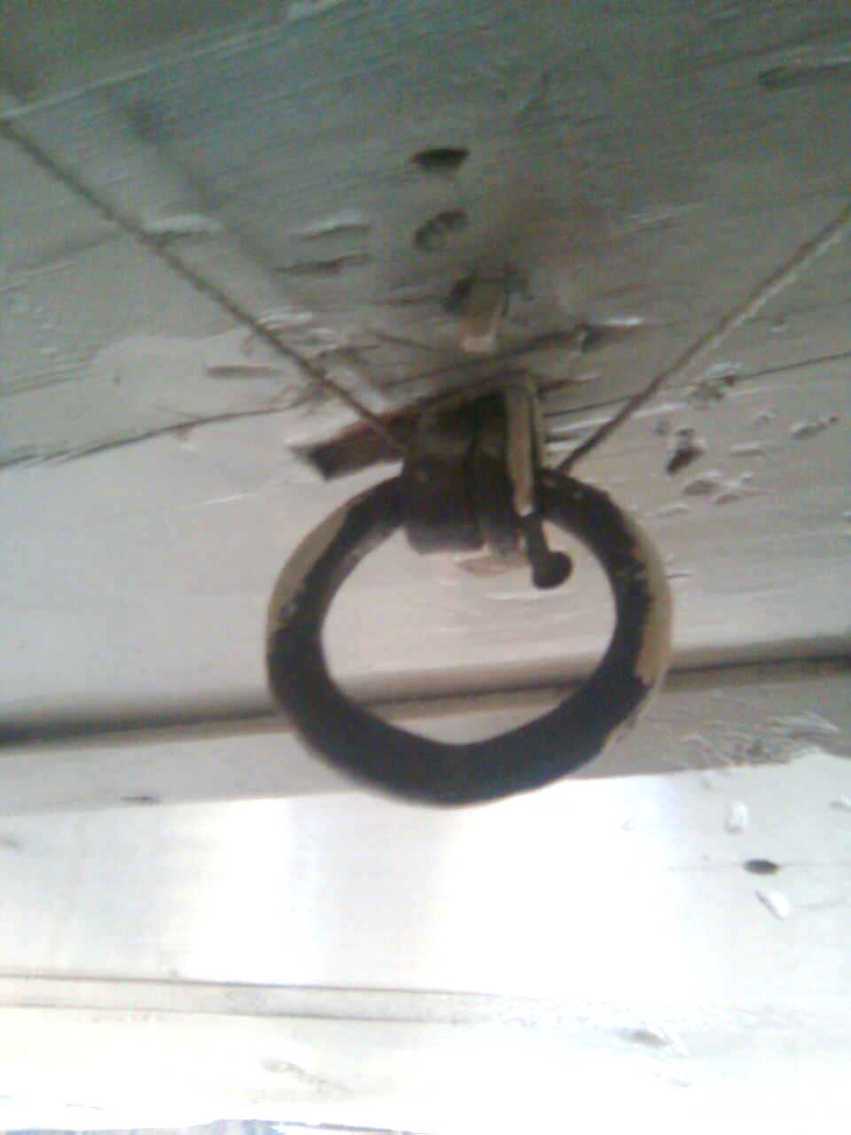

Потан пыдöсас вольсалöны идзас, посни турун либö мешöкын кос турун, сэсся öддяла, мед небыд вöлi, мукöд информантъяс висьтавлiсны, мый вольсавлiсны слöйöн вата, вевттьывлiсны рузумöн. А мукöддырйи потансö гöгöрыс тупкывлiсны дöраöн, мед эз аддзывны кагасö волысь йöз да эз вомдзавны. Сэсся пуктöны ичöтик юрлöс, а юрлöс улас- гуся öберег места, тайö нянь кусöк да сов чепöль, нöшта пернапас. Турун улас сюйлiсны пурт, видзлiс вомидзысь. Кагасö потанас пуктiгöн пырджык молитваяс лыддьöдлiсны. Водтöдöм бöрас сетöны нюш: марляö пуктöны кень, юмовтöны, гартыштасны и кага чурскö либö сетöны дöра пиын небзьöдöм юмов сьöд нянь, кодöс вöчöма нёнь мода моз. Некор потантö кушнас эз качайтлыны, оз вöлi позь- висьмас пö. Кагаöс тшöкыда видзлiсны пöль-пöчьяс. Сэки найö потанö öшöдлiсны кокыд вылö тöрмöн кöв, пöчьяс сюйлiсны кöвъяс да сiдз качайтлiсны, а кинас пыр вöчлiсны мукöд удж: кысисны, дöмсисны, вышивайтчисны. Сьывлiсны уна пöлöс потандорса сьыланкывъяс: мелi сьылöм эскöдö, мый кага абу öтнас, сiйöс радейтöны; тадзи кага гöгöрвоö асгöгöрса олöмсö, öд потандорса сьыланкывъяс серпасалöны керкапытшкöсса да керкагöгöрса уджъяс вöчöм, тöдмöдöны гортса уджъясöн.

Видлöг пыдди:

«Öввö-öввö вай жö узь,
А то локтас войнас сюзь,
Кутас сьывны-корны-
Мунам вöрö овны»
( Висьталiс Порошкина Роза Изосимовна,1930ч.в.,Руч сикт)

Уна коми сиктъясысь позьö вöлi аддзыны челядьлы ветлöдлöм вылö пуысь лöсьöдöмторъяс, кодъяс отсöгöн велöдлывлiсны ичöт челядьöс асшöра пукавны, сулавны да ветлöдлыны. Медым велöдны кагаöс пукавны, вöдитчылiсны сiдз шуана «сиденькаöн» (рочöнкö- «дупелька»), кодöс вöчлiсны пожöм либö пипу керлöн дiн вундасысь.

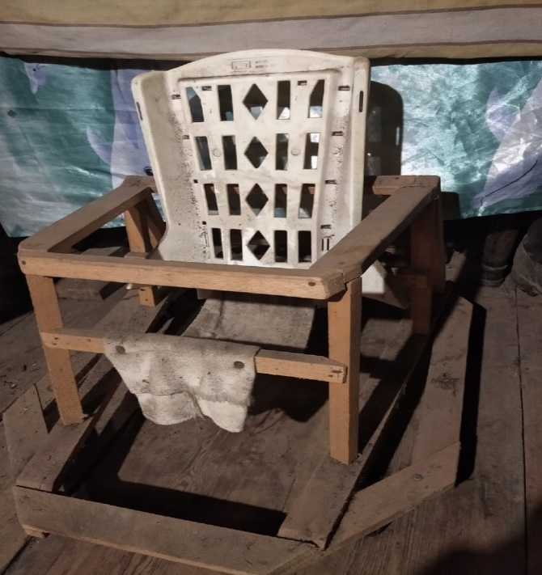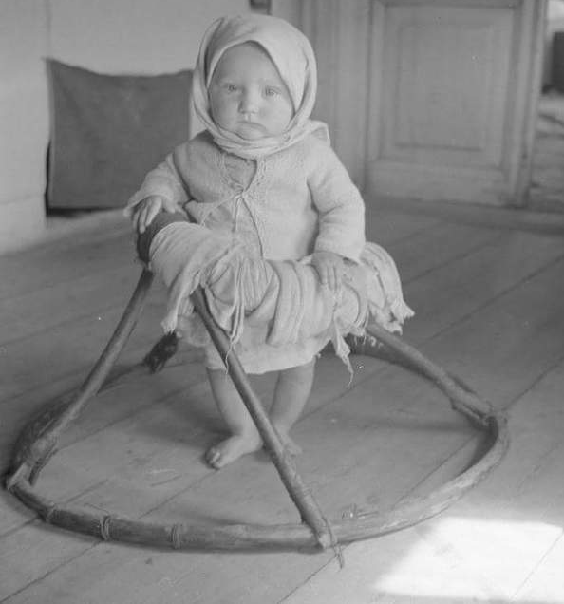

Чуркаыслöн судтас вöлi нелямын сантиметр кымын. Пытшкöссö дзоньнас розьöдлывлiсны, а сэтчö сюйлiсны пукалöм вылö вöсни пöв. «Сиденькасö» сувтöдлывлiсны лабич вылö, топöдлiсны стенмö пызан помöн, медым оз усь.
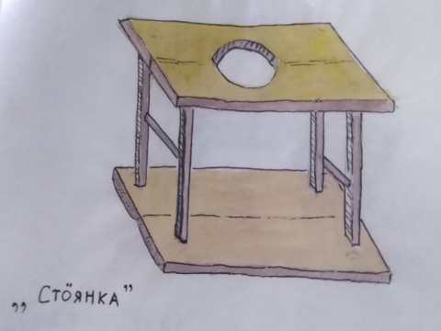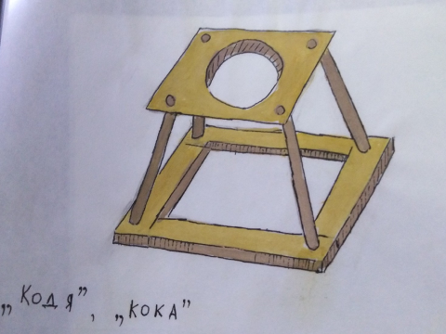

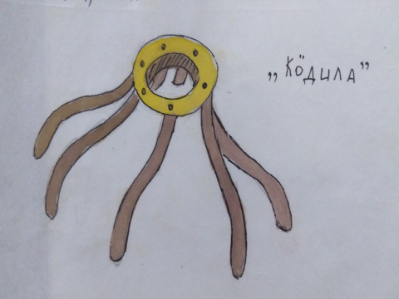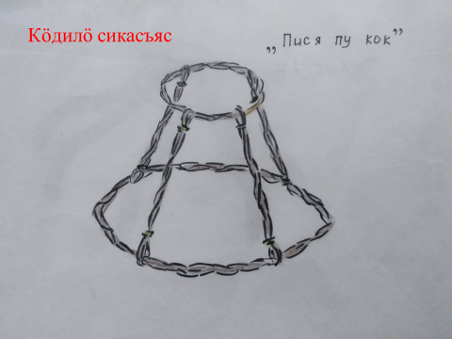

Вит-квайт тöлысся кагаöс бать-мам велöдлiсны асшöра сулавны. Вöлi сiдз шусяна «стоянка»- кык дöскаысь вöчöм неыджыд лабич, кодлöн эм нёль кок, дöска шöрас вöчлiсны гöгыль, кытчö сюйлiсны кагаöс, а нёль кокъясас пысавлiны кöльöсаяс, медым «стоянкасö» позис новлöдлыны.
Медым велöдны кагаöс ветлöдлыны, вöчлiсны пуысь «кöдилöяс». Сiйö вöлi уна пöлöс:
Öти-кö, «пися пу кок»- льöм пуысь либö бадь ньöръясысь кылiсны гöгыль, сюйлiсны сэтчö нёль кок, вылiас вöлi сэтшöм жö гöгыль, кытчö пуктылiсны кагаöс.
Мöд-кö, «кодя» либö «кока»- пуысь вöчöм квадрат, пельöсъясас пысалöны нёль кок, сэтчö пуктöны нöшта öти квадрат.
И коймöд-кö, «кöдила»- квайт веськыд кока пуысь вöчöм гöгыль.
Став кöдилöыслöн судтаыс вöлi нелямын-ветымын сантиметра, медым розьыс вöлi кагалы морöсöдзыс. Розьсö гартлiсны дöраöн, медым кагукыс эз доймы и эз вермы асшöра сэтысь петны. Быд бать-мам асногöн мичмöдлiс тайö ветлöдланторъяссö.
Йитны кö мифологиякöд, то «пися пу кок» да «кöдила» ортсы öбликнас öткодявсьö черанькöд.
Сiдз, комияс чайтлiсны, мый черань вуджöдö кулöм йöзлысь ловсö сир ты кузя мöдар югыдö, мöд ногöн кö, сiйö сулалö ловъя да кулöм мир шöракостын. Комияс эскисны, мый кагалöн чужöм йитчö мöдар югыдкöд-кулöм кага йылысь шулiсны: «Муысь петысь, муö мунiс» («Из земли вышел, в землю и вернулся»). Та кындзи комияс чайтлiсны, мый черань вермис, мöдарö, вайны ловсö мöдар югыдысь ловъя мирö. Такöд йитчö со татшöм обряд: кыдз сöмын кага заводитiс ветлöдлыны асшöра, кöдилöсö петкöдлiсны олан керкаысь, но медводз чеглiсны öти кок.
Тайö висьталö сы йылысь, медым кага водзысь-водз эз кув. Сэк костi сиктса коми челядь пиын вöлi эскöм, мый ловъя чераньлысь оз позь вöлi чегны кок-вермас аслад кокыд косьмыны. Мукöддырйи комияс шуткаöн моз чераньöн шулiсны дас тöлысьöдз кагаöс, кодi кыскасьлiс «нёлькокöн», ветлöдлiс бауньöн.
Колö пасйыны, мый и öнi на коми челядь ворслöны «черань» ворсöмысь. Найö ордйысьöмöн кыскасьöны мышку сайö кияс вылö мыджсьöмöн.
И сiдз, кор кага зумыда нин сувтö кок вылö, мöд ногöн кö, заводитiс ветлöдлыны кöдилöтöг, сы йылысь шулiсны, мый «мортсяммис» (очеловечился).

Содтöд : информантъяс
1.Кулöмдiн р-н, с. Руч, Попова Агния Матвеевна, 1932ч.в.
2.Кулöмдiн р-н, с. Руч, Юдина Галина Васильевна,1938ч.в
4. Кулöмдiн р-н, Руч сикт, Попова Мария Васильевна, (Ӧньő Петыр Марья),1938 ч.в.
5.Кулöмдiн р-н,с. Руч, Кирушева Анастасия Дмитриевна, 1926 ч.в
6.Кулöмдiн р-н, с. Руч, Холопова Марья Фёдоровна,1937ч.в.
7.Кулöмдiн р-н, с. Руч, Расова Вера Афанасьевна,1925 ч.в.
8.Кулöмдiн р-н, с. Руч, Есева Раиса Ивановна,1922 ч.в
9.Кулöмдiн р-н, с. Руч, Ульнырова Елизавета Матвеевна,1929 ч.в
10.Кулöмдiн р-н, с. Руч, Холопова Анна Михайловна, 1948 ч.в.
11.Кулöмдiн р-н, с. Руч, Малева Зинаида Михайловна, 1937 ч.в.

